Отчет предметной недели по ОПК

Цель:
Изучение православной религиозной традиции, истории христианства.
Активное участие приняли учащиеся начальных классов.
Выставка рисунков «Красота Божьего мира»
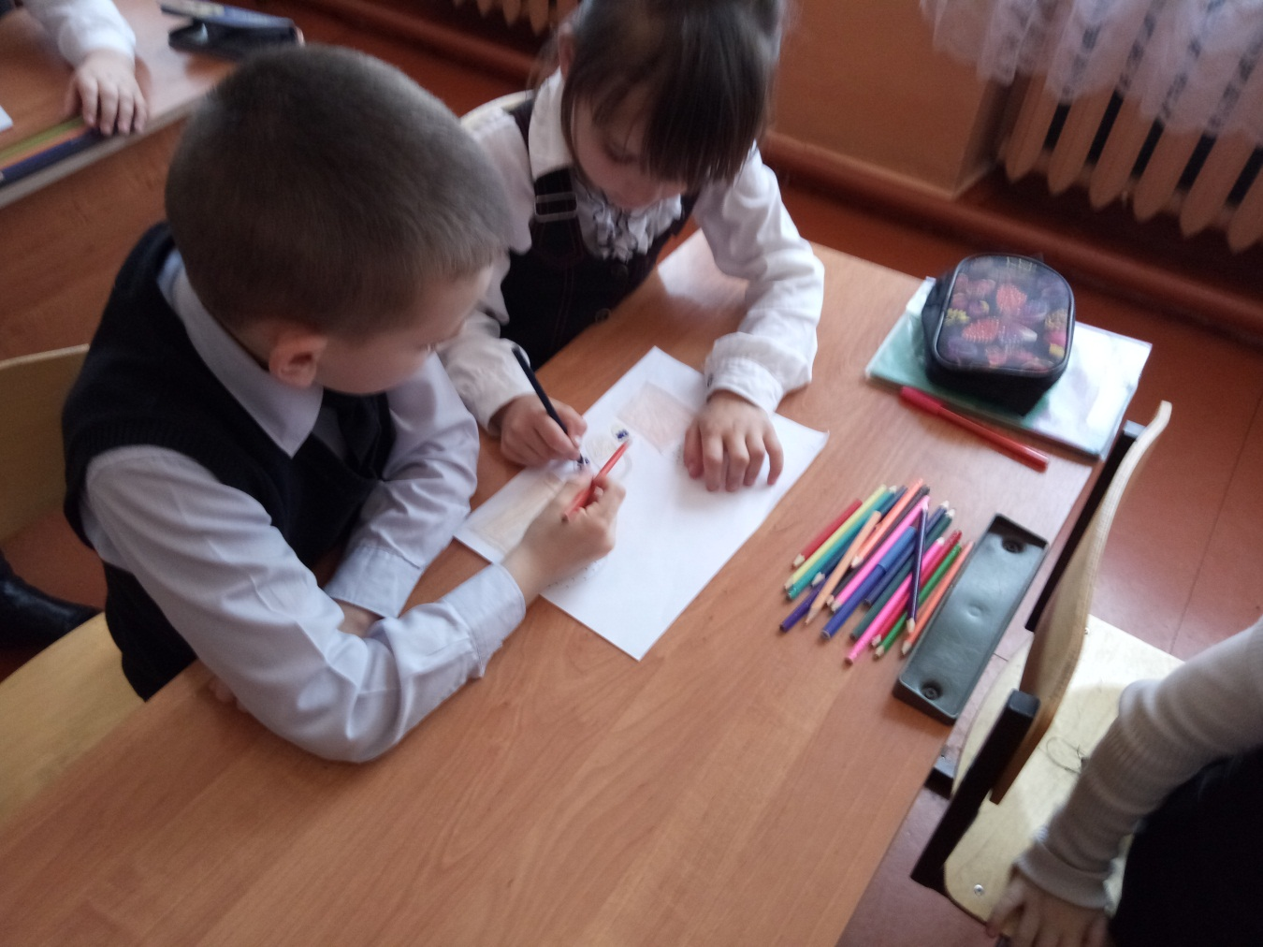
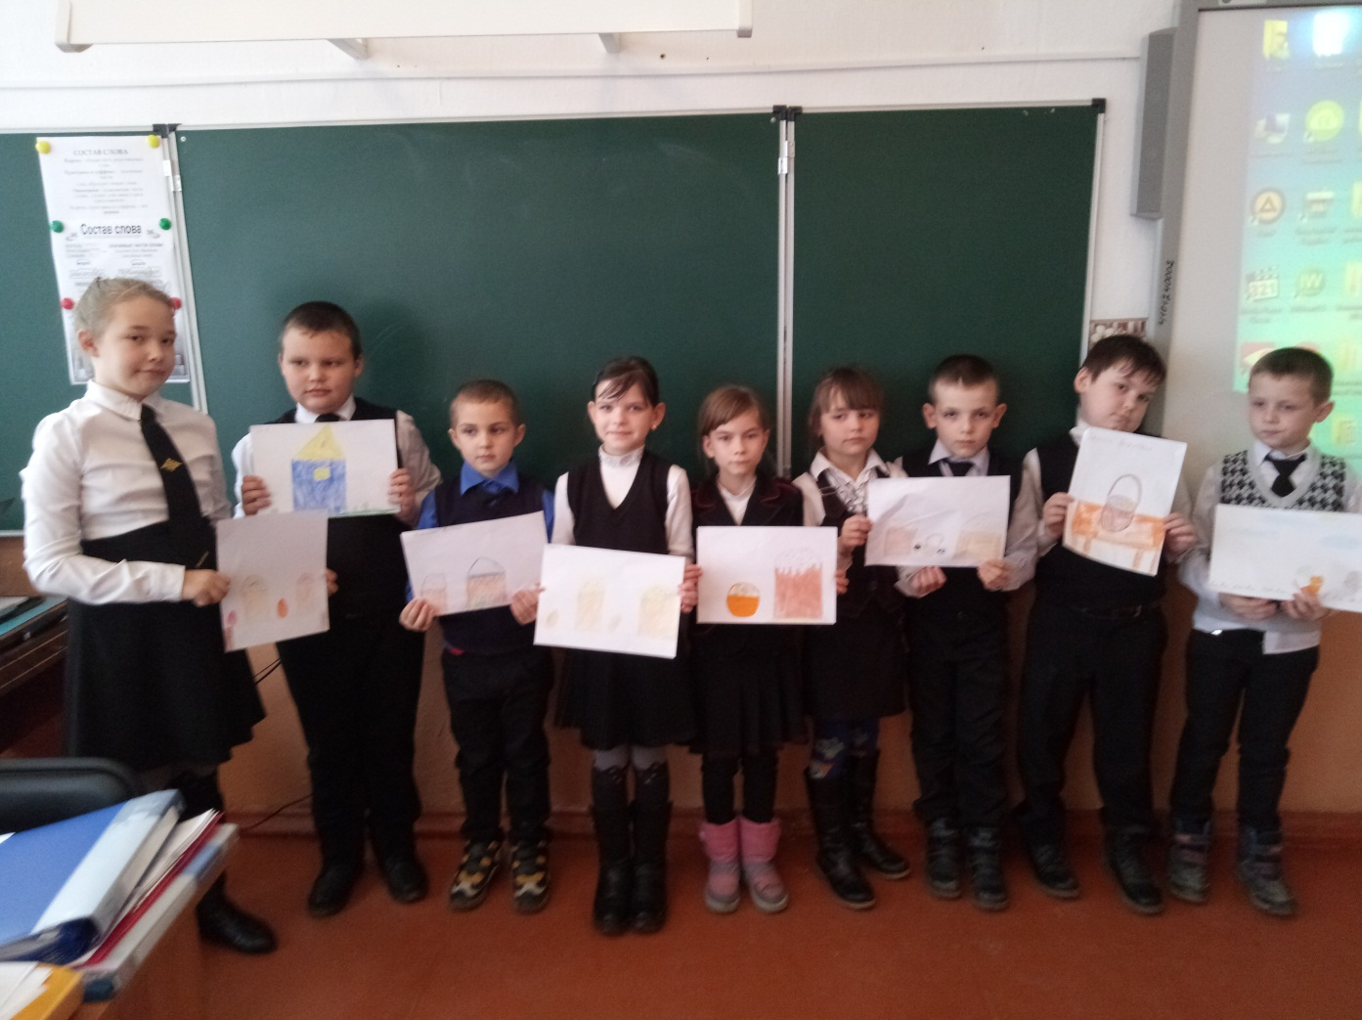

Огромный интерес вызвала у школьников тематическая выставка книг «Есть чудо на Земле с названьем дивным книга»
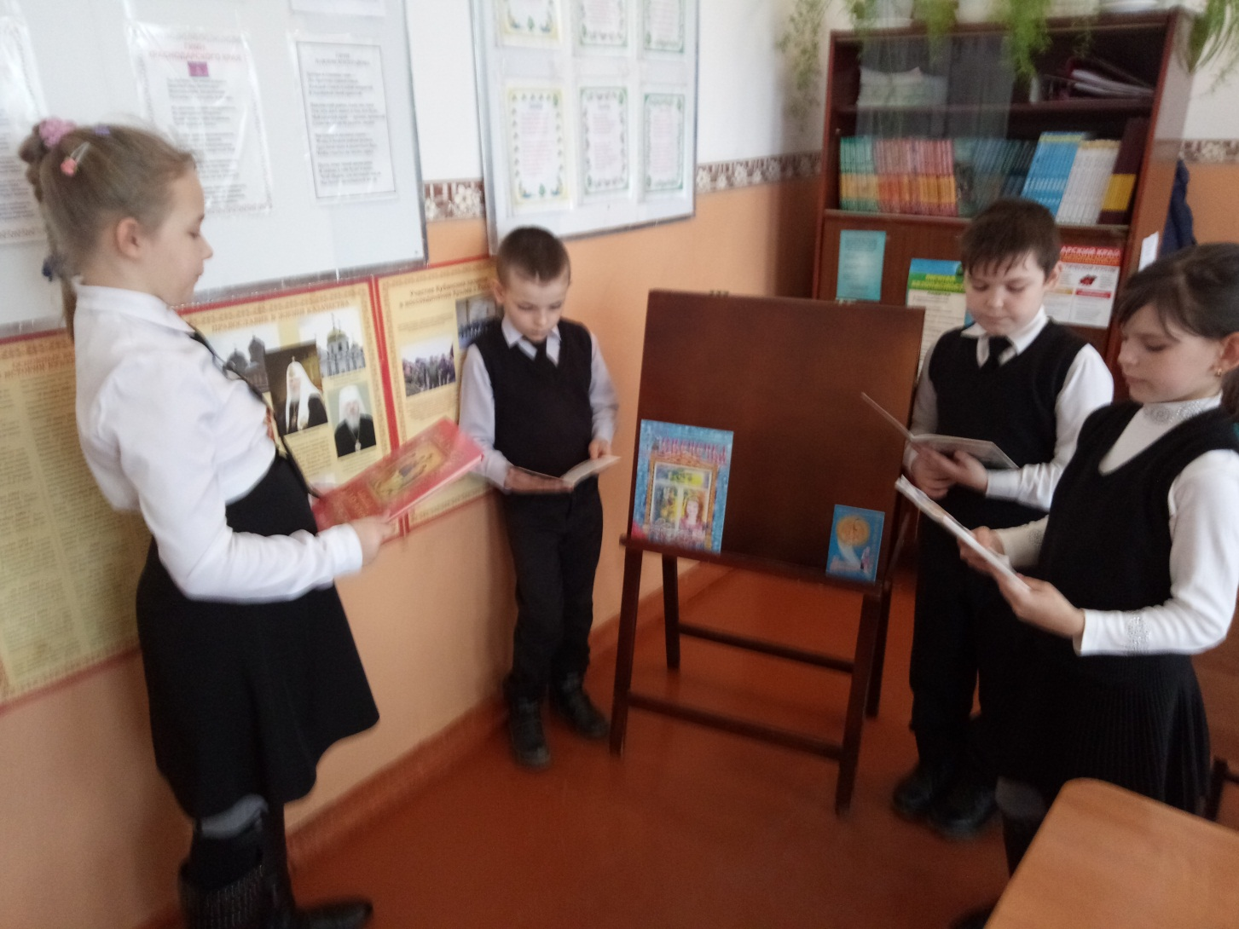
Отправились в виртуальную экскурсию под названием «Заочная экскурсия по монастырям Кубани»
